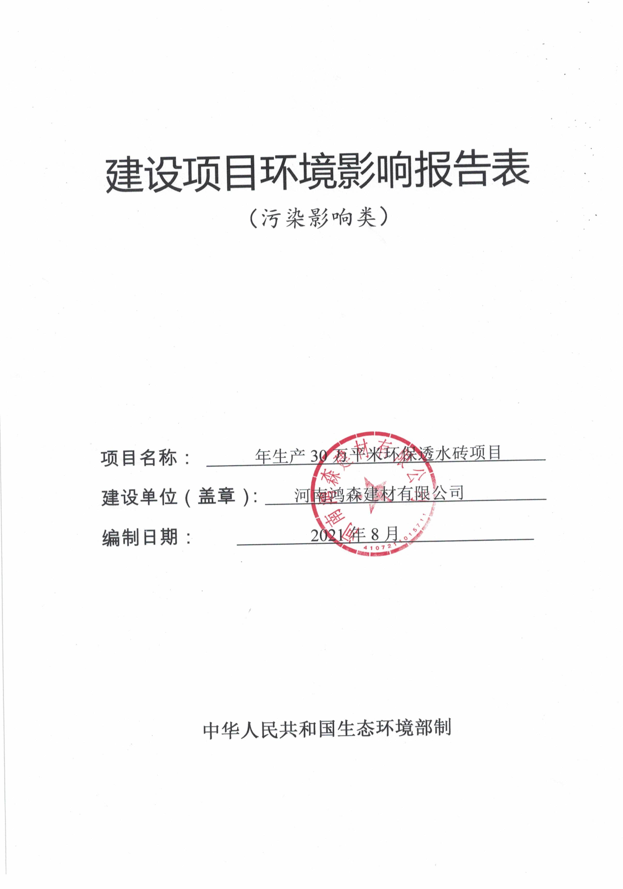

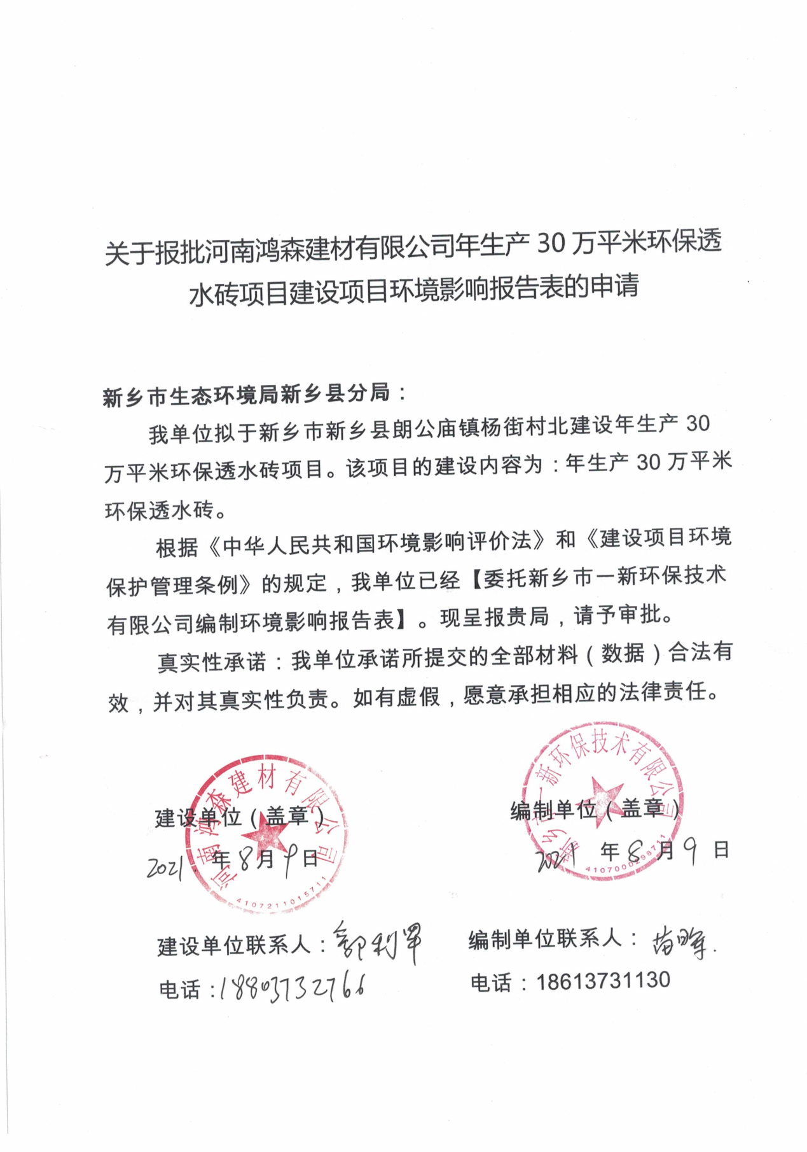

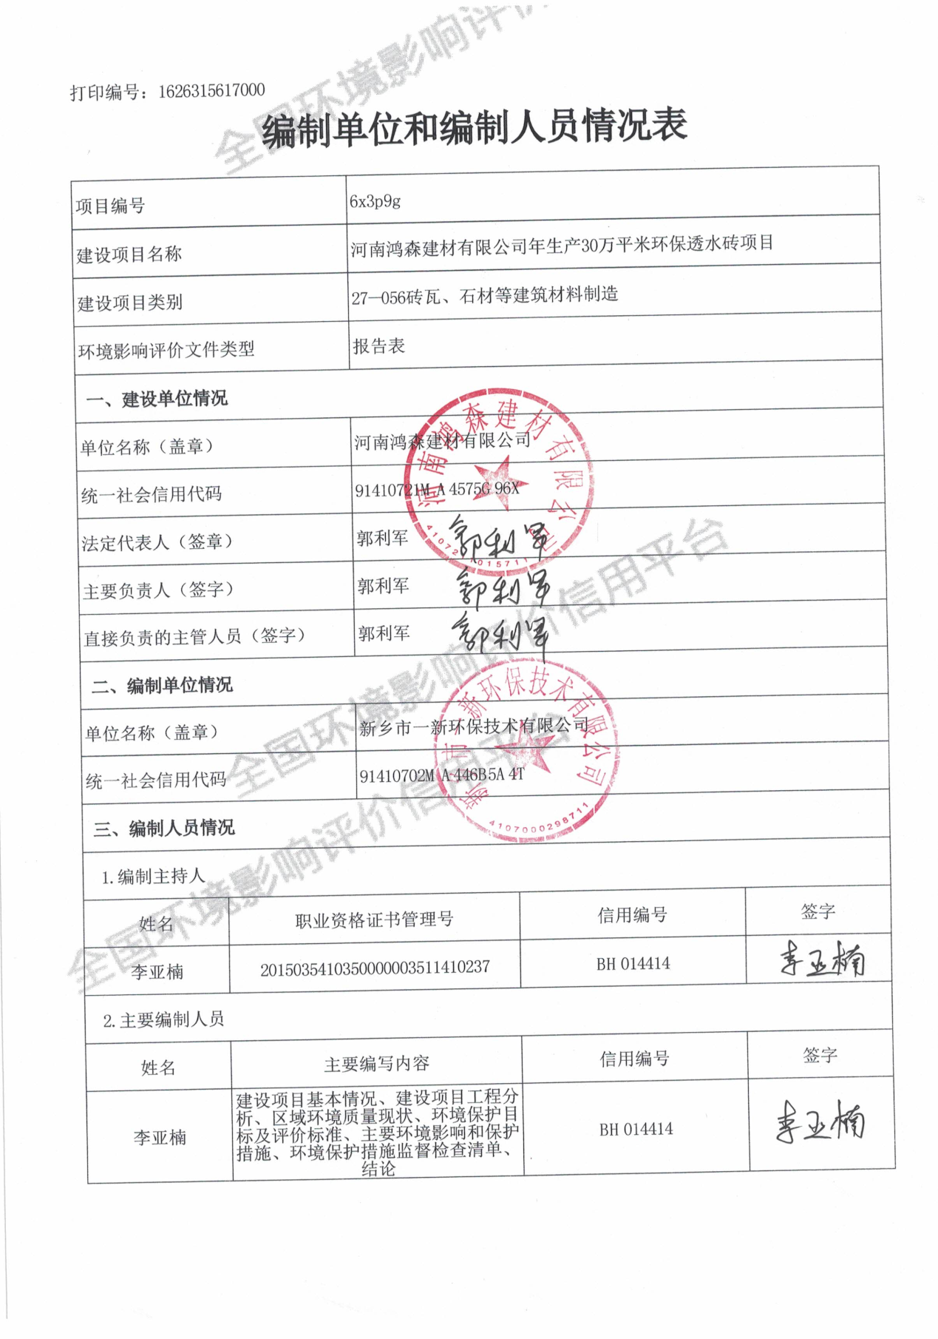
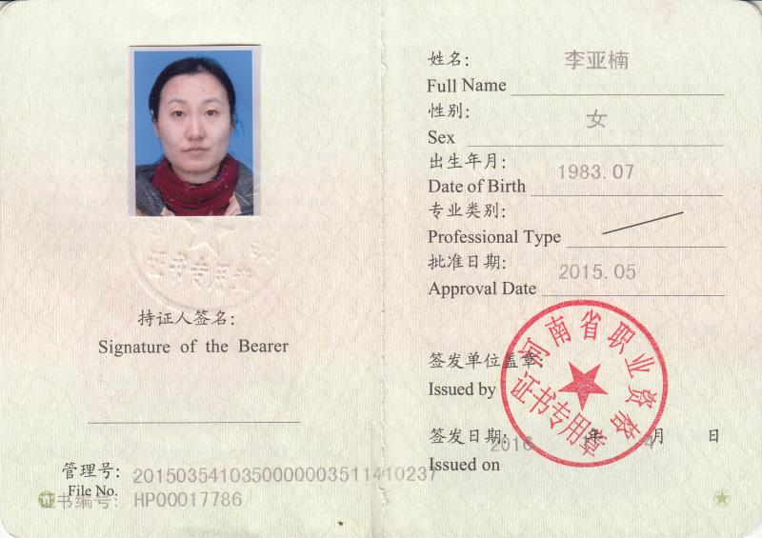
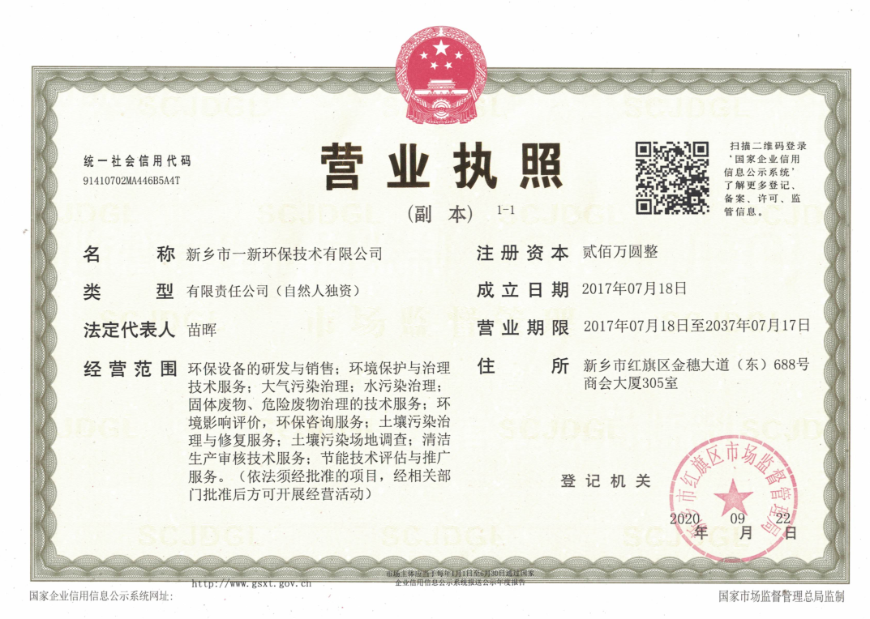

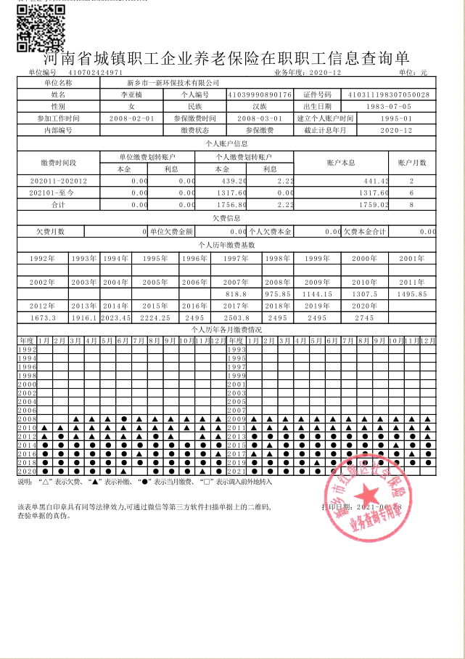

一、建设项目基本情况
建设项目名称 | 河南鸿森建材有限公司年生产30万平米环保透水砖项目
项目代码 | 2019-410721-30-03-023400
建设单位联系人 | 郭利军 | 联系方式 | 18803732766
法人代表 | 郭利军 | 联系人 | 410526198507305334
建设地点 | 新乡市新乡县朗公庙镇杨街村北
地理坐标 | （经度113度 51分 48.16秒，纬度35 度 12 分 20.10 秒）
国民经济  行业分类 | C3031粘土砖瓦及建筑砌块制造 | 建设项目  行业类别 | 二十七、非金属矿物制品业 56砖瓦、石材等建筑材料制造
建设性质 | √新建（迁建）  □改扩建  □技术改造 | 建设项目  申报情形 | √首次申报项目  □不予批准后再次申报项目  超五年重新审核项目  □重大变动重新报批项目
项目审批（核准/  备案）部门（选填） | 新乡县发展和改革委员会 | 项目审批（核准/  备案）文号（选填） | 2019-410721-30-03-023400
总投资（万元） | 500 | 环保投资（万元） | 50
环保投资占比（%） | 10 | 施工工期 | /
是否开工建设 | 否  √是企业已接受县局处罚（罚款单附后） | 用地（用海）  面积（m²） | 4800
专项评价设置情况 | 无
规划情况 | 无
规划环境影响  评价情况 | 无
规划及规划环境  影响评价符合性分析 | 该项目选址位于新乡市新乡县朗公庙镇杨街村北，经查阅《朗公庙镇土地利用总体规划图（2010~2020年）调整完善》，项目所在地属于独立工矿区，符合该镇的土地利用规划、产业发展规划和总体发展规划。评价认为，厂址可行。
其他符合性分析 | 1、项目建设与 “三线一单”相符性分析  （1）生态保护红线相符性  本项目位于新乡市新乡县朗公庙镇杨街村北，不在当地饮用水源、风景区、自然保护区等生态保护区内，不在环境功能区划等相关文件划定的生态保护红线范围内，满足生态保护红线要求。  （2）资源利用上线相符性  本项目依托厂区的供水系统；能源主要为电，由区域市政供电部门统一供电。项目建成运行后通过内部管理、设备选择、原辅材料的选用和管理、废物回收利用、污染治理等多方面采取合理可行的防治措施，以“节能、降耗、减污”为目标，有效地控制污染。项目的水、气等资源利用不会突破区域的资源利用上线。  （3）环境质量底线相符性  本项目废气、废水、噪声排放不改变区域环境质量功能区划，环境影响可接受。项目对周边大气环境、地表水环境、地下水环境、声环境、土壤环境影响均可接受。  （4）生态环境准入清单  经查阅河南省生态环境准入清单，相符性分析如下：  表1 项目与准入清单相符性分析  环境管控单元名称 管控要求 本项目情况 相 符性  新乡县城镇重点单元 空间布局约束 1、在居民住宅区等人口密集区域和医院、学校、幼儿园、养老院等其他需要特殊保护的区域及其周边，不得新建、改建和扩建石化、焦化、制药、油漆、塑料、橡胶、造纸、饲料等易产生恶臭气体的生产项目或者从事其他产生恶臭气体的生产经营活动。已建成的，应当逐步搬迁或者升级改造。 2、禁止新建、改建及扩建高排放、高污染项目，包括钢铁、有色、水泥、化工、平板玻璃、建筑陶瓷等行业及其他排放重金属、持久性有机污染物、以及挥发性有机污染物排放量大的工业项目等。 3、在城镇居民区等人口集中区域禁止建设畜禽养殖场、养殖小区。 4、淘汰不符合国家产业政策的涉重行业企业生产工艺装备。鼓励产能严重过剩行业的涉重金属排放企业主动退出市场。 5、对列入疑似污染地块名单的地块，未经土壤污染状况调查确定为未污染地块的，不得进入用地程序，自然资源部门不得核发建设工程规划许可证。 1、本项目属于砖瓦建筑材料生产，不属于上述禁止行业，且项目无恶臭气体产生； 2、项目不属于禁止建设的高污染项目、无重金属、持久性有机污染物、挥发性有机污染物排放； 3、本项目不属于养殖类项目。 4、项目已通过新乡县发改委立项，符合国家产业政策要求。 5、项目所在未被列入疑似污染地块名单。 相符  污染物排放管控 1、造纸、化工、化学原料制造等重点行业二氧化硫、氮氧化物、颗粒物、VOCs全面执行大气污染物特别排放限值。 2、严格控制新建、扩建钢铁冶炼、水泥、有色金属冶炼、平板玻璃、化工、建筑陶瓷等行业的高排放、高污染项目。 3、加强柴油车车NOx排放监管，严格实施非道路移动机械排放标准，推进重点场所清洁能源机械替代。 4、禁止含重金属废水进入城市生活污水处理厂。 本项目属于砖瓦建筑材料生产，不涉及管控行业，不涉及有机废气及高污染物排放，不产生重金属废水。 相符  环境风险防控 1、高关注地块划分污染风险等级，纳入优先管控名录。 不涉及 相符  资源利用效率要求 / / 相符  新乡县大气布局敏感区 污染物排放管控 1、严格控制新建、扩建钢铁冶炼、水泥、有色金属冶炼、平板玻璃、化工、建筑陶瓷等行业的高排放、高污染项目。 2、化工、涂装等重点行业二氧化硫、氮氧化物、颗粒物、VOCs全面执行大气污染物特别排放限值。 3、推进城中村、老旧城区和城乡结合部污水处理配套管网建设和雨污分流系统改造，实现污水全收集、全处理。 4、加快城市建成区排水管网清污分流、污水处理厂提质增效，新建或扩建城镇污水处理厂必须达到或优于《地表水环境质量标准》V类排放标准（总氮除外，总氮达到《城镇污水处理厂污染物排放标准》（GB18918-2002）一级A标准）。 5、禁止含重金属废水进入城市生活污水处理厂。 本项目属于砖瓦建筑材料生产，不属于上述管控行业，且项目无恶臭气体产生；项目不属于化工、涂装等重点行业，本项目大气污染物为颗粒物，执行颗粒物大气污染物特别排放限值。 项目生产废水全部回用，生活污水经化粪池处理后定期清运，生产及生活废水不外排。 相符  环境风险防控 1、高关注地块划分污染风险等级，纳入优先管控名录。 不涉及  资源利用效率要求 /  上表可知，本项目符合河南省生态环境准入清单的相关规定。  2、项目建设与产业政策及备案相符性分析  新乡县发展和改革委员会以项目代码2019-410721-30-03-023400同意该项目备案（详见附件）。经查阅《产业结构调整指导目录2019年本》，本项目属于允许类，符合国家产业政策相关要求。  表2 项目与产业政策一致性分析  类别 条款 内容 本项目情况 相符性  鼓励类 / 查无相关对应条款 / /  限制类 九、建材第7条 15 万平方米/年（不含）以下的石膏（空心）砌块生产线、单班 5 万立方米/年（不含）以下的混凝土小型空心砌块以及单班15 万平方米/年（不含）以下的混凝土铺地砖固定式生产线、5 万立 方米/年（不含）以下的人造轻集料（陶粒）生产线 本项目生产规模为：年生产30万平米环保透水砖，项目设两条生产线，单线产能15万平方米。 不属于  淘汰类 （落后生产工艺装备） / 查无相关对应条款 / /  淘汰类（落后产品） / 查无相关对应条款 / /  3、项目与备案一致性分析  表3 本项目与备案一致性分析一览表  名称 项目备案 项目情况 一致性  项目名称 年生产30万平米环保透水砖 项目 年生产30万平米环保透水砖 项目 一致  投资 500万 500万 一致  设备 PLD1200配料机、PLD800配料机、JS1000型搅拌机、JS500搅拌机、T10制砖成型机、RUQT9劈裂机、QPS-J650静压机、合力叉车、铲车 PLD1200配料机、PLD800配料机、JS1000型搅拌机、JS500搅拌机、T10制砖成型机、RUQT9劈裂机、QPS-J650静压机、合力叉车、铲车等 基本 一致  生产规模 年生产30万平米环保透水砖 年生产30万平米环保透水砖 一致  生产工艺 原料-配料-搅拌-成型-养护- 包装成品 原料-配料-搅拌-成型-养护- 包装成品 一致  建设地点 新乡市新乡县朗公庙镇 杨街村北 新乡市新乡县朗公庙镇 杨街村北 一致  由上表可知，本项目实际建设情况与备案一致。  4、与《新乡市环境污染防治攻坚战三年行动实施方案（2018-2020年）》的对照分析  本项目建设与《新乡市环境污染防治攻坚战三年行动实施方案（2018-2020年）》（以下简称《三年行动计划》）对照分析见下表。  表4 与《三年行动计划》相符性分析  项目 内容 本项目 对比 情况  二、坚决打赢蓝天保卫战：（二）产业结构优化工程 9.严格环境准入门槛：禁止火电、焦化、铸造、传统煤化工（甲醇、合成氨）、电解铝、水泥和平板玻璃等行业新建、扩建单纯新增产能（搬迁升级修整项目除外）以及耐火材料、陶瓷等行业新建、扩建以煤炭为燃料的项目和企业，积极推行区域、规划环境影响评价，对搬迁升级修整石化、化工、建材、有色等项目的环境影响评价，应满足区域、规划环评要求。 本项目产品为环保透水砖，属于非金属矿物制品业，不属于火电、焦化、铸造、传统煤化工（甲醇、合成氨）、电解铝、水泥和平板玻璃等行业。 满足环境准入要求  10.加快化解过剩产能：加大落后产能淘汰和过剩产能压减力度。全面贯彻落实国家、省更新的《产业结构调整指导目录》和过剩产能淘汰标准，严格执行质量、环保、能耗、安全等法规标准，全面淘汰不达标的落后、过剩产能和企业，以水泥、砖瓦、耐火材料、化工、炭素等行业为重点加大落后产能淘汰和过剩产能压减力度。严防“地条钢”等已完成淘汰的行业企业死灰复燃。 本项目属于《产业结构调整指导目录》中的允许类项目。 不属于  二、坚决打赢蓝天保卫战（七）精细化管理提升工程 41. 科学实施工业企业错峰生产。以减少重污染天气为着力点，制定实施方案，持续开展秋冬季大气污染防治攻坚行动。采暖季，制定错峰生产方案，实施铸造、建材、有色、化工行业错峰生产（水泥行业实行“开二停一”），实施差别化管理。企业未按期完成治理改造任务的，一并纳入错峰生产方案，实施停产。其中，对 2018 年 10 月底前稳定达到超低排放的企业，当年给予错峰生产豁免政策激励。 根据当地错峰生产方案，按计划实施。 相符  二、坚决打赢蓝天保卫战：（四）扬尘污染治理工程 25. 强化工业料堆场扬尘整治。2018 年10 月底前，火电、钢铁、建材、有色等行业和锅炉等企业料堆场无组织实现规范管理，按照“场地硬化、流体进库、密闭传输、湿法装卸、车辆冲洗”的标准，对煤炭、煤矸石、煤渣、煤灰、水泥、石灰、石膏、砂土、废渣等易产生粉尘的粉状、粒状物料及燃料实现密闭储存，实现“空中防扬散、地面防流失、地下防渗漏”。2018 年 11 月 1 日起，对达不到要求的工业堆场，依法依规进行处罚，并停止使用。 本项目搅拌机位于密闭车间内，输送过程及搅拌过程均为密闭，下料斗、原料筒仓、搅拌机废气均采用有效措施，实现达标排放。 符合  三、全面打好碧水保卫战：（二）打好工业企业水污染防治攻坚战役。 1.继续开展严厉打击违法倾倒、转移危险废物（废液）工作：认真开展严厉打击违法倾倒、转移危险废物（废液）专项行动，对涉及产生危险废物和高浓度废液的工业企业开展全面排查，就企业危险废物和高浓度废液的种类、数量和处理处置方式等建立台账，并实行月申报备案制度，在每月月底前向当地环保部门报告当月本企业危险废物和高浓度废液的种类、数量和处理处置方式，从制度上确保企业产生的危险废物和高浓度废液得到有效处理，杜绝违法倾倒、转移等现象发生。 本项目产生的危险废物为废液压油，投入生产后将按照要求建立台账并申报备案。 符合  2.严格依法达标排污：所有工业企业要在排放废水达标的基础上，全面落实排污许可证管理制度，切实做到主要污染物排放总量达标。 本项目生产废水循环使用，不外排，生活污水经化粪池治理后定期清运，不外排。 无外排废水  上表可知，本项目符合《新乡市环境污染防治攻坚战三年行动实施方案（2018-2020年）》的相关规定。  5、与《河南省生态环境厅关于印发河南省工业大气污染防治6个专项方案的通知》豫环文[2019]84号文的对照分析  本项目产品为环保透水砖项目，与本项目有关的专项方案为《河南省 2019年工业企业无组织排放治理方案》，与该方案对比分析见下表。  表5 与豫环文（2019）84号文的对照分析  主要任务 与本项目相关条文 本项目情况 相符性  料场密闭治理 所有物料（包括原辅料、半成品、成品）进库存放，厂界内无露天堆放物料。石灰石、页岩、泥岩、粉煤灰、煤矸石、原煤、水泥熟料、矿渣等所有原燃料均在全封闭式料场内存放。料场安装喷干雾抑尘设施。如因部分原料无法见水的应在料场内安装抽风除尘设施，在物料装卸、料场内转运时开启抽风除尘设施，防治灰尘外逸。密闭料场必须覆盖所有堆场料区（堆放区、工作区和主通道区）。车间、料库四面密闭，通道口安装卷帘门、推拉门等封闭性良好且便于开关的硬质门，在无车辆出入时将门关闭，保证空气合理流动不产生湍流。所有地面完成硬化或绿化，并保证除物料堆放区域外及产尘点周边没有明显积尘。每个下料口设置独立集气罩，配套的除尘设施不与其他工序混用。料场出口应安装自动感应式车辆冲洗装置，保证出场车辆车轮车身干净、运行不起尘。 本项目大沙、米石等颗粒状物料在密闭原料仓库内储存，原料仓库内设置水喷淋装置，无露天堆放物料，原料库必须全密闭；车辆出入口加装自动感应门，无车辆出入时保持关闭状态；本项目厂区地面全部硬化，未硬化处全部绿化，保证无裸露土地；下料口均设置配套的治理设施；厂区出入口设置车辆自动冲洗装置。 相符  物料输送环节治理 散状原燃料卸车、上料、配料、输送必须密闭作业。皮带输送机受料点、卸料点应设置密闭罩，并配备除尘设施。上料仓设置在封闭料场内，上料仓口设置除尘装置或喷干雾抑尘装置。皮带输送机或物料提升机需在密闭廊道内运行，并在所有落料位置设置集尘装置及配备除尘系统。供料皮带机配套全封闭通廊，通廓底部设挡料板，顶部和外侧采用彩钢板或其它形式封闭。转运站全封闭，并设置除尘装置或喷干雾抑尘装置。除尘器卸灰不直接卸落到地面，卸灰区封闭。除尘灰采用气力输送、罐车等密闭方式运输；采用非密闭方式运输的，车辆应苫盖。 本项目原料卸料、上料、配料、输送均密闭作业，生产过程中的产尘点均设置除尘装置，且生产过程均在密闭车间内进行。除尘器卸灰直接回用生产，且卸灰点为密闭式。 相符  生产环节治理 独立粉磨站斗提机、皮带上料、辊压机、水泥粉磨、水泥搅拌库等产尘节点均须配套抽风收尘及除尘装置。水泥包装、出料的所有环节需在四面封闭的厂房内操作，并设有独立集尘罩和配备除尘系统。生产环节必须在密闭良好的车间内运行；禁止生产车间内散放原料，需采用全封闭式/地下料仓，并在料仓口设置集尘装置和配备除尘系统。 本项目生产过程的产尘点均设置除尘设施，且均在密闭车间内进行 相符  厂区、车辆治理 厂区道路硬化，平整无破损，无积尘，厂区无裸露空地，闲置裸露空地绿化。对厂区道路定期洒水清扫。企业出厂口和料场出口（粉磨站在出厂口）处配备高压清洗装置对所有车辆车轮、底盘进行冲洗，严禁带泥上路。洗车平台四周应设置洗车废水收集防治设施。厂内运输车辆、非道路移动机械采用新能源车或国五及以上排放标准机动车。 厂区地面全部硬化，未硬化的全部绿化，禁止有裸露土地；厂区道路定期洒水，厂区出入口设置车辆自动冲洗装置。 相符  建设完善监测系统 因企制宜安装视频、空气微站、降尘缸、TSP（总悬浮颗粒物）等监控设施。安装在线监测、监控和空气质量监测等综合监控信息平台，主要排放数据等应在企业显眼位置随时公开。 1、在主要生产工序、环保治理设施等处安装在线监控系统并与环保部门联网。 2、根据要求安装监控信息平台并随时公开。 相符  由上表可知，本项目满足《与河南省生态环境厅关于印发河南省工业大气污染防治6个专项方案的通知》豫环文[2019]84号文的相关规定。  6、与《河南省2021年大气、水、土壤污染防治攻坚战及农业农村污染治理攻坚战实施方案》豫环攻坚办（2021）20号文的对照分析  表6 与新环攻坚办（2020）10号文的对照分析  主要任务 与本项目相关条文 本项目情况 相符性  2.严格环境准入。 落实“三线一单”（生态保护红线、环境 质量底线、资源利用上线和生态环境准入清单）生态环境分区管控要求，从严从紧从实控制高耗能、高排放项目建设，全省原则上禁止新建、扩建单纯新增产能的钢铁、电解铝、水泥、平板玻璃、传统煤化工（甲醇、合成氨）、焦化、铸造、铝用炭素、耐火材料制品、砖瓦窑、铅锌冶炼（含再生铅）等高耗能、高排放和产能过剩的产业项目，严格项目备案审查，强化项目现场核查，保持违规新增产能项目露头就打的高压态势。完善生态环境准入清单，强化项目环评及“三同时”管理，国家、省绩效分级重点行业的新建、改建、扩建项目达到 B 级以上要求。 项目严格落实“三线一单”生态环境分区管控要求，本项目属于环保透水砖，不属于高耗能、高排放项目，不属于全省原则上禁止新建、扩建新增产能的钢铁等产能过剩项目，符合河南省生态环境准入清单的相关规定。 相符  3.加快落后产能淘汰。 按照《河南省淘汰落后产能综合标 准体系（2020 年本）》，严格执行能耗、环保、质量、安全、技术等法规标准。2021 年 5 月底前，工业和信息化部门牵头组织相关部门制定工作方案，对国家和我省明确的落后生产工艺装备和落后产品，开展全面排查摸底，实施落后产能清零行动，巩固落后产能淘汰工作成效，于 2021 年 10 月底前完成淘汰落后产能项目验收工作。 本项目产品为环保透水砖，生产工艺装备及产品均不属于《产业结构指导目录（2019）年本》中的淘汰类和限制类，为允许类，且不属于《河南省部分工业行业淘汰落后生产工艺和产品目录》所列范畴。 相符  23.开展工业企业全面达标行动。 贯彻落实《排污许可管理条例》，按照源头预防、过程控制、清洁生产、损害赔偿、责任追究，实现固定污染源全过程管理。严格执行国家和我省大气污染物排放标准，持续推进电力、钢铁、水泥、铝工业、焦化、碳素、陶瓷、砖瓦窑、铸造、铁合金、耐材、玻璃、有色金属冶炼及压延、化工、包装印刷行业和其他涉及工业涂装、工业窑炉、锅炉等行业废气污染物全面达标排放，将烟气在线监测数据作为执法依据，加大超标处罚和联合惩戒力度，严厉打击各类大气环境违法行为。2021 年 5 月，省生态环境厅牵头在全省范围内开展重点行业企业废气污染物达标排放执法检查，对不能稳定达标排放、不满足无组织控制要求的企业，依法实施停产治理。 项目产生的废气污染物主要为粉尘，采用脉冲袋式除尘器治理，预计颗粒物的排放浓度均能满足国家和地方排放标准要求。 符合  由上表可知，本项目符合《实施方案》中相关要求。  7、与《新乡市生态环境局关于部署安装工业企业用电量监控系统的通知》新环 [2019]154号文的对照分析。  与《新乡市生态环境局关于部署安装工业企业用电量监控系统的通知》新环 [2019]154号文的对照分析见下表。  表7 与新环 [2019]154号文的对照分析  主要任务 与本项目相关条文 本项目情况 相符性  安装范围 所有排污企业的总用电控制位置、主要生产设施和污染治理设施必须安装用电量监控系统终端。 本项目严格按照要求安装用电量监控系统终端。 满足  由上表可知，本项目满足《新乡市生态环境局关于部署安装工业企业用电量监控系统的通知》新环 [2019]154号文的相关要求。
二、建设项目工程分析
建  设  内  容 | 一、项目由来  河南鸿森建材有限公司位于新乡市新乡县朗公庙镇杨街村北，根据市场需求投资500万元，建设年生产30万平米环保透水砖项目，项目厂房为租赁（租赁协议见附件），本项目在2019年5月23日在新乡县发展和改革委员会备案，项目代码为：2019-410721-30-03-023400。经过现场勘察，该项目设备已到位，属于未批新建，新乡县环境保护局已对该企业下达处罚决定书，该企业已缴纳罚款（处罚决定书和缴纳罚款票据见附件）。  根据《建设项目环境影响评价分类管理名录》（2021年版），本项目产品为透水砖，属于二十七、非金属矿物制品业中“56砖瓦、石材等建筑材料制造”中的粘土砖瓦及建筑砌块制造，按名录规定应编制环境影响报告表。  受建设单位的委托，本项目环评由我公司承担。我公司在接受委托后，对建设地进行了现场踏勘，依据环评导则要求及工程实际建设情况，同时结合工程规模和生产工艺，在收集和查阅相关资料基础上，本着“科学、公正、客观”的态度，编制完成了本项目环境影响报告表。  二、项目概况  1、项目的基本情况见下表：  表8 项目基本情况  序 号 项 目 内 容  1 项目名称 年生产30万平米环保透水砖项目  2 建设单位 河南鸿森建材有限公司  3 产品方案 年生产30万平米环保透水砖  4 项目地址 新乡市新乡县朗公庙镇杨街村北  5 占地面积 8800m²  6 总投资 500万元  7 定员与工作 制度 员工10人，单班制（每班12小时），300天/年。  2、主要工程组成见下表：  表9 本项目组成情况  序号 项目 建设内容 数量、规模或要求 备注  1 主体工程 生产车间 1座，4000m² 租赁现有  2 辅助工程 原料库 1间，800m² 租赁现有  办公室 1座，300m² 租赁现有  3 公用工程 供电 市政供电电网 /  供水 市政统一供水  4 环保工程 废气 每个水泥筒仓安装脉冲袋式除尘器（1#、2#除尘器）粉尘，经脉冲袋式除尘器处理后，尾气通过高于仓顶3m以上且距离地面高度不低于15m（2根）的排气筒排放。 新建  每台配料机下料斗安装三面密闭集气罩，将收集后的粉尘引入袋式除尘器（3#除尘器）治理；搅拌机出气口安装集气罩收集粉尘后引入自带脉冲袋式除尘器（3#除尘器）治理； 尾气通过15m（1根）排气筒排放。  抛丸粉尘经抛丸机自带脉冲袋式除尘器（4#除尘器）处理后尾气通过15m（1根）排气筒排放  无组织排放治理措施：原料仓库内设置水喷淋装置；厂区门口安装车辆自动冲洗装置；厂区道路硬化、未硬化的全部绿化，不允许有裸露土地，定期洒水保湿；物料不得露天转运，原料库必须全密闭；车辆出入口加装自动感应门，无车辆出入时保持关闭状态。  废水 化粪池1座 利用 现有  沉淀池1座，容积不小于5m³。 新建  固废 一般固废暂存间1座，面积不小于20m²。 危废暂存间1座，面积不小于5m²。 新建  噪声 密闭隔音、距离衰减 新建  3、原辅材料  本项目生产所用的主要原辅材料见下表：  表10 主要原辅材料一览表  序号 名称 年用量（t/a） 备注  1 米石 10000 米石一般是指粒径小于0.5cm 的骨料，原料仓库堆存。  2 大沙 2000 原料仓库堆存  3 水泥 2000 原料筒仓储存  4 颜料 （粉状、无机颜料） 50 原料仓库袋存  5 液压油 0.3 原料桶装储存  4、主要生产设备  项目主要生产设备，详见表3。  表11 主要生产设备一览表  序号 主要设备名称 规格型号 数量 用途  1 配料机 PLD1200 1 配料  2 配料机 PLD800 1  3 搅拌机 JS1000 1 搅拌  4 搅拌机 JS500 1  5 制砖成型机 T10 1 制砖  6 静压机 QPS-J650 1  7 劈裂机 RUQT9 1 成型  8 水泥筒仓 80吨 2 物料存储  9 水泥筒仓 20吨 2  10 抛丸机 QJKL-100 1 抛光  11 合力叉车 / 3 运输  12 铲车 / 2
工艺流程和产排污环节 | 工艺流程简述（图示）：  大沙、米石  水泥  原料仓库  水泥筒仓  配料机  搅拌  密闭箱式货车  气力输送  铲车  螺旋输送机  粉尘  粉尘、噪声  密闭皮带输送机  颜料  人工投料  水  泵入  成型  皮带输送  养护  成品  抛丸  粉尘  粉尘  图2 项目生产工艺及产污环节图  工艺流程简述：  （1）原料进厂  本项目所需要大沙、米石均由密闭的货车运到密闭原料仓库内进行堆放，卸料时会有少量粉尘产生，治理措施为：在原料仓库内安装喷雾抑尘系统，以此减少无组织粉尘的产生。散装水泥采用水泥罐车运输到厂内，由气力输送的方式将水泥送到水泥筒仓，此过程在水泥筒仓的排气口处会有粉尘产生，评价要求：在水泥筒仓的排气口处安装密闭管道，将粉尘引入2台脉冲袋式除尘器（1#、2#除尘器）进行治理，尾气通过高于仓顶3m以上且距离地面高度不低于15m的排气筒（DA001、DA002排气筒）排放  （2）配料  本项目设有两条生产线，每条生产线各配有1套配料机，每套配料机上方均有两个下料口，原料中的大沙和米石由铲车送入配料机上方的下料斗，经料斗下方的密闭计量仓计量后，放料至密闭配料仓。配料机的下料斗与配料仓为密闭连接。评价要求：在配料机下料斗处安装三面密闭的集气罩，收集粉尘，将粉尘收集后引入袋式除尘器（3#除尘器）进行治理，尾气由1根15m高排气筒（DA003排气筒）排放。  （3）搅拌  配料完成后，物料经密闭皮带输送机输送至搅拌机搅拌，筒仓内的水泥由螺旋输送机计量后输送到搅拌机。颜料（根据产品需要）投入搅拌机，同时将水泵入搅拌机开始搅拌。该工序在投料口、搅拌过程有少量粉尘产生，评价提出在搅拌机出气口安装密闭连接管道，将粉尘引入袋式除尘器（3#除尘器）进行治理，尾气由1根15m高排气筒（DA003排气筒）排放。  （4）成型  搅拌机搅拌后，放料至皮带输送机，由皮带输送机将物料送入制砖成型机或静压机（静压式制砖机），进行成型工序。此过程物料存在一定的湿度，故在物料运输的时候不会产生粉尘，仅会有噪声产生。  （5）抛丸：成型后的半成品砖根据市场需要（约占总量3%）送入抛丸机进行抛丸打磨、去毛刺，增加产品表面光洁度，此过程会有粉尘产生，抛丸粉尘经自带脉冲袋式除尘器（4#除尘器）进行治理，尾气由1根15m高排气筒（DA004排气筒）排放。  （6）养护、成品  成型或抛丸后的砖要进行洒水养护，养护完成后，包装堆放，待厂出售。
与项目有关的原有环境污染问题 | 无
三、区域环境质量现状、环境保护目标及评价标准
区  域  环  境  质  量  现  状 | 1、大气环境  根据大气功能区划分原则，项目所在区域为二类功能区，环境空气质量应执行《环境空气质量标准》（GB3095-2012）二级标准。根据新乡市生态环境局发布的《新乡市2019年环境质量年报》，区域空气质量现状数据如下表所示。  表12 区域空气质量现状评价表  污染物 年评价指标 现状浓度/（μg/m³） 标准值/（μg/m³） 占标率 % 达标情况  PM₁₀ 年平均质量浓度 101 70 127 超标  PM_{2.5} 年平均质量浓度 56 35 146 超标  SO₂ 年平均质量浓度 16 60 22 达标  NO₂ 年平均质量浓度 44 40 88 超标  CO 第95百分位浓度 2.08mg/m³ 4mg/m³ 42 达标  O₃ 第90百分位浓度 178 160 108 超标  由上表可知，其中PM₁₀、PM_{2.5}、NO₂、O₃均不能够满足《环境空气质量标准》（GB3095-2012）二级标准要求。根据《环境影响评价技术导则大气环境》(HJ2.2-2018)，本项目所在区域属于不达标区。  2020年，新乡市PM₁₀平均浓度89微克/立方米，同比下降12微克/立方米，降幅11.9%，；PM_{2.5}平均浓度51微克/立方米，同比下降5微克/立方米，降幅8.9%，SO₂平均浓度13微克/立方米，同比下降3微克/立方米，降幅18.8%；NO₂平均浓度35微克/立方米，同比下降9微克/立方米，降幅20.5%；O₃第90百分位浓度为178微克/立方米，同比下降7微克/立方米，降幅3.3%，CO第95百分位浓度173毫克/立方米，同比下降0.405毫克/立方米，降幅19.5%。优、良天数236天，优、良天数比例64.5%，去年同期优、良天数增加32天，上升比例8.6%。重度污染及以上天气，同比减少13天。  目前，新乡市正在实施《新乡市蓝天工程行动计划》、《新乡市2020年大气污染防治攻坚战实施方案》、《“十三五”挥发性有机物污染防治工作方案》、《新乡市环境污染防治攻坚战三年行动实施方案（2018-2020年）》等一系列措施，将不断改善区域大气环境质量。根据2020年度环境空气质量统计结果，新乡市2020年完成了《新乡市环境污染防治攻坚战三年行动实施方案（2018-2020年）》中：“全市PM_{2.5}年均浓度达到55微克/立方米以下，PM₁₀年均浓度达到101微克/立方米以下，全年优良天数比例达到66%以上”的目标要求。  2、地表水  本项目废水主要为职工生活污水，生活污水经化粪池处理后定期清运不外排。评价引用新乡市环境监测站对东孟青龙路化肥厂东断面的监测数据，数据见下表。  表13 东孟青龙路化肥厂东断面监测数据（2021年1月）单位（mg/L）  监测因子 COD NH₃-N TP  监测数据 35.2 0.35 0.04  执行标准 40 2 0.4  达标情况 达标 达标 达标  由上表可知，1月份东孟青龙路化肥厂东断面数据COD、NH₃-N、TP均达标。目前新乡市正在推进实施《新乡市人民政府关于打赢水污染防治攻坚战的意见》（新政文[2017]28号）、《新乡市卫河流域水污染防治攻坚战实施方案等11个专项方案》（新环攻坚办（2017）20号）和《新乡市污水处理厂及配套管网建设与城市黑臭水体整治实施方案》（新环攻坚办（2017）13号），新乡市人民政府办公室关于印发新乡市2018年持续打好打赢水污染防治攻坚战工作方案的通知（新政办（2018）28号）、新乡市2020年大气、水、土壤污染防治攻坚战实施方案，将继续改善新乡市水环境质量。  3、声环境  根据声环境功能区划分规定，满足《声环境质量标准》（GB3096-2008）2类标准昼间60dB（A），区域声环境质量良好。  4、生态环境  评价区域生态环境主要以人工生态环境为主，主要植被为大面积的农田等。评价区域内无野生植被、大型野生动物以及受国家保护的动植物种类。  5、地下水、土壤  建设项目所在区域地下水、土壤现状环境质量良好。本项目不涉及地下水、土壤污染。
环  境  保  护  目  标 | 一、项目建设地点及周围环境  本项目位于新乡市新乡县朗公庙镇杨街村北，项目四周环境为：厂区北侧为在建厂房、西侧为林地、南侧为空厂房、东北侧为新乡市凯隆锻压有限公司、东侧为待建厂房。项目周围环境敏感点有：西南方向440m处的赵堤村，南方向130m处的杨街村，东方向380m处的曲水村。项目厂区四周环境详见图1：  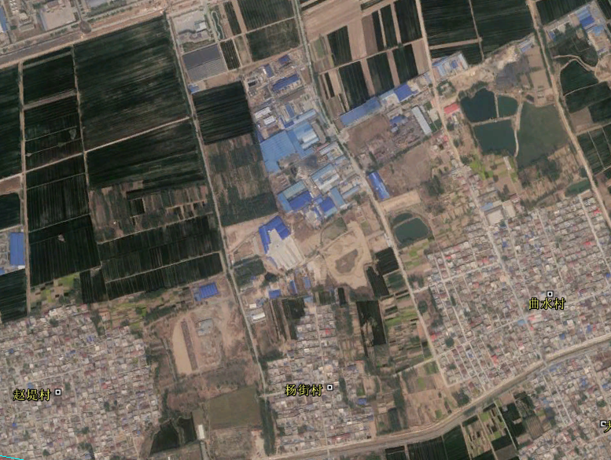  赵堤村440m  杨街村130m  曲水村380m  北  本项目选址  图1 项目周边环境示意图  图1 项目周边环境示意图  二、项目周围环境保护目标  项目50m范围内无环境敏感点，500m范围内环境保护目标分布情况见下表。  表14 项目保护目标概况  保护 类别 环境保护 目标 方位 距离m 保护级别  大气、 声环境 赵堤村 西南 440 《环境空气质量标准》（GB3095-2012） 二级  杨街村 南 130  曲水村 东 380
污  染  物  排  放  控  制  标  准 | 本项目污染物排放标准见下表。  表15 污染物排放标准一览表  污染类别 标准名称及级（类）别 污染因子 标准限值  废气 《水泥工业大气污染物排放标准》（DB41/1953-2020）表1、表2 颗粒物 有组织：排放浓度10mg/m³，15m高排气筒； 厂界浓度≤0.5 mg/m³  噪声 《工业企业厂界环境噪声排放标准》（GB12348-2008）2类 噪声 昼间 60dB(A)  固废 《一般工业固体废物贮存和填埋污染控制标准》（GB18599-2020）； 《危险废物贮存污染控制标准》（GB18597-2001）及其2013修改单。
污  染  物  排  放  控  制  指  标 | 根据《新乡市生态环境局关于转发<河南省生态环境厅关于印发建设项目主要污染物排放总量指标管理工作内部规程的通知>的通知》，建设项目环境影响评价文件中应明确建设项目主要污染物排放总量指标及替代方案。本项目属于新建项目，本项目新增污染物排放量为COD0t/a，NH₃-N0t/a，SO₂0t/a、NO_{X}0t/a、颗粒物0.2971t/a（其中有组织排放量：0.0771t/a、无组织排放量0.22t/a）、VOC0t/a。颗粒物0.2971t/a从新乡市建菱建材有限公司年加工15万平方混凝土路面砖项目拆除减排量颗粒物0.6896t/a中进行双倍替代。

四、主要环境影响和保护措施
施工期环境保护措施 | 本项目利用现有生产厂房组织生产，无施工期环境影响，不再对施工期环境影响进行分析。
营  运  期  环  境  影  响  和  保  护  措  施 | 一、废气  本项目废气污染物主要为粉尘，产尘点几乎贯穿整个生产线，通过采取有效的污染防治措施后，可以使废气有组织达标排放，同时减少无组织排放量。  1、有组织排放分析  （1）水泥筒仓粉尘  本项目水泥采用水泥罐车运输到厂内，由气力输送的方式将水泥送到水泥筒仓，此过程在水泥筒仓的出气口出会有粉尘产生。治理措施：在两个水泥筒仓的出气口分别安装密闭连接管道，将粉尘分别引入2台脉冲袋式除尘器（1#、2#除尘器）进行治理，尾气通过2根高于仓顶3m以上且距离地面高度不低于15m的排气筒（1#、2#排气筒）排放。设计风量均为3000m³/h，处理效率为99%，平均每天每个筒仓上料时间以2h（600h/a）计，水泥储存上料过程中粉尘的产生量约为储存量的0.1%，本项目水泥筒仓储存水泥量为2000吨/年，故粉尘产生量为2t/a，故每个筒仓粉尘产生量为1t/a，产生浓度为556mg/m³，故水泥筒仓处粉尘的总排放量为0.02t/a，每个筒仓的排放浓度均为5.6mg/m³，排放量均为0.01t/a，能够满足《水泥工业大气污染物排放标准》（DB41/1953-2020）表1散装水泥中转站及水泥制品生产中水泥仓及其它通风生产设备颗粒物排放浓度10mg/m³的限值要求。  （2）配料、搅拌机粉尘  a、配料： 本项目共有两条生产线，每条线均配有1台配料机，每台配料机均配有2个下料斗，原料中的大沙和米石由铲车送入配料机上方的下料斗，经料斗下方的密闭计量仓计量后，直接放料至密闭配料仓，经密闭皮带输送机输送至搅拌机搅拌。在下料斗有粉尘产生，粉尘的产生系数以0.02%计，本项目米石使用量为10000吨/年、大沙使用量为2000吨/年，则配料粉尘的产生量为2.4t/a，评价要求：在每台配料机下料斗处安装三面密闭的集气罩收集粉尘，将粉尘引入脉冲袋式除尘器（3#除尘器）进行治理，收集效率以95%计，收集处理的粉尘为1.14t/a。设计风机风量为2000m³/h，处理效率为99%，工作时间为1200h/a，尾气由15m排气筒（3#排气筒）排放。
b、搅拌机（投料、搅拌粉尘）
搅拌机投料、搅拌粉尘：配料后的物料经密闭皮带输送机输送至搅拌机搅拌，水泥筒仓内的水泥由螺旋输送机计量后输送到搅拌机。搅拌机物料投料及搅拌过程有粉尘产生，产尘系数以物料用量的0.01%计，本项目大沙、米石和水泥原料共使用14000吨/年，则投料、搅拌粉尘产生量为1.4t/a，评价提出：在搅拌机出气口安装集气罩收集粉尘后将引入脉冲袋式除尘器（3#除尘器）进行治理，收集效率以95%计，收集处理的粉尘为1.33t/a。设计风机风量为2000m³/h，处理效率为99%，工作时间为1200h/a。尾气由15m排气筒（3#排气筒）排放。
经计算，3#排气筒的排放浓度为7.3mg/m³，排放量为0.0361t/a，能够满足《水泥工业大气污染物排放标准》（DB41/1953-2020）表1散装水泥中转站及水泥制品生产中水泥仓及其它通风生产设备颗粒物排放浓度10mg/m³的限值要求。
（4）抛丸粉尘：根据市场需求，部分成型后的半成品砖需进行抛丸处理，故此过程有粉尘产生，需要抛丸的型砖约占产品的3%，即420t/a，粉尘的产生系数以0.5%计，粉尘产生量为2.1t/a，粉尘采用抛丸机自带的袋式除尘器（4#除尘器）进行治理，设计风机风量为3000m³/h，处理效率为99%，工作时间为1200h/a。尾气由1根15m高排气筒（4#排气筒）排放。
项目有组织废气（粉尘）排放情况见下表：
表16 有组织废气（粉尘）产生及排放情况一览表
排气筒 | 产生工序 | 产生量（t/a） | 产生  浓度（mg/m³） | 产生速率  （kg/h） | 治理措施 | 处理效率（%） | 排放量（t/a） | 排放浓度（mg/m³） | 排放速率（kg/h）
DA  001 | 水泥筒仓1 | 1 | 556 | 1.67 | 脉冲袋式除尘器 | 99 | 0.01 | 5.6 | 0.0167
DA  002 | 水泥筒仓2 | 1 | 556 | 1.67 | 脉冲袋式除尘器 | 99 | 0.01 | 5.6 | 0.0167
DA  003 | 配料 | 2.28 | 950 | 1.9 | 脉冲袋式除尘器尘器 | 99 | 0.0361 | 7.3 | 0.0301
 | 搅拌机 | 1.33 | 554 | 1.108
DA  004 | 抛丸机 | 2.1 | 438 | 1.75 | 脉冲袋式除尘器 | 99 | 0.021 | 5.8 | 0.0175
由上表可知，水泥筒仓、配料机、搅拌机、抛丸机粉尘经各自脉冲袋式除尘器进行治理后，粉尘最大外排浓度为7.3mg/m³，能够满足《水泥工业大气污染物排放标准》（DB41/1953-2020）表1 散装水泥中转站及水泥制品生产中水泥仓及其它通风生产设备颗粒物排放浓度10mg/m³的限值要求。
2、无组织排放分析
企业虽采取了有效措施对各粉尘排放点进行收集和治理，但在运营过程中，仍存在一些例如原料储存、输送转运等环节产生的粉尘以无组织形式排放。另外，运输汽车厂区行驶引起的二次扬尘对厂区及周围环境同样能够造成一定的影响。
1）原料的储存
企业所需原料大沙、米石均由汽运方式进厂入密闭原料库房，卸料瞬间由于落差原因会有扬尘的产生，产生量0.5t/a，由于原料的比重较大，且建设单位设计采用安装水喷淋装置洒水抑尘，80%会在原料库房内沉降下来，预计原料库无组织排放量约为0.1t/a。
2）、运输道路扬尘
运输车辆厂区行驶引起的二次扬尘对厂区及周围环境同样能够造成一定的影响，在同样的路面清洁程度条件下，车速越快，扬尘量越大；而在同样的车速情况下，路面积尘越多，则扬尘量越大。因此，企业应对厂区进出车辆进行限速、保持厂区周边道路清洁和定期洒水，同时在厂区出入口设置车辆清洗装置，用以保持进出车辆轮胎清洁，不带尘出厂。
3）集气罩未收集的无组织粉尘
本项目配料机袋式除尘器未收集的无组织粉尘排放量为0.12t/a。
综上，预计厂区粉尘无组织量共计为0.22t/a（0.092kg/h）。
3、废气治理措施可行性分析
经查阅《排污许可证申请与核发技术规范陶瓷砖瓦工业》（HJ954-2018），项目采用的废气治理措施脉冲袋式除尘器属于规范中可行技术。
4、本项目污染源排放口情况
表17 本项目有组织排放口基本情况一览表
编号 | 名称 | 排放口地理坐标 |  | 排气筒高度 | 出口内径/m | 类型 | 烟气温度/℃ | 污染物 | 执行标准
 |  | 经度 | 纬度
DA001 | 水泥筒仓 | 113°51′48.16″ | 35°12′20.10″ | 15 | 0.3 | 一  般  排  放  口 | 25 | 颗粒物 | 《水泥工业大气污染物排放标准》（DB41/1953-2020）表1有组织颗粒物排放浓度限值10mg/m³
DA002 | 水泥筒仓 | 113°51′47.93″ | 35°12′21.03″ | 15 | 0.3 |  | 25 | 颗粒物
DA003 | 配料机、搅拌机 | 113°51′49.26″ | 35°12′20.61″ | 15 | 0.3 |  | 25 | 颗粒物
DA004 | 抛丸机 | 113°51′49.80″ | 35°12′21.05″ | 15 | 0.3 |  | 25 | 颗粒物
本项目无组织排放源基本情况见下表。
表18 本项目无组织排放口基本情况
名称 | 面源长度/m | 面源宽度/m | 面源有效排放高度/m | 类型 | 排放的污染物 | 执行标准
生产车间 | 40 | 20 | 10 | 无组织 | 颗粒物 | 《水泥工业大气污染物排放标准》（DB41/1953-2020）表2颗粒物无组织浓度0.5mg/m³
5、废气产排情况汇总
（1）项目运营期废气产排情况如下：
表19 项目运营期废气产排情况一览表
排放形式 |  | 污染源 | 污染  因子 | 产生量t/a | 排放量t/a | 排放速率kg/h
有组织排放 | DA001 | 水泥筒仓 | 粉尘 | 1 | 0.01 | 0.0167
 | DA002 | 水泥筒仓 | 粉尘 | 1 | 0.01 | 0.0167
 | DA003 | 配料机、搅拌机 | 粉尘 | 3.61 | 0.0361 | 0.0301
 | DA004 | 抛丸机 | 粉尘 | 2.1 | 0.021 | 0.0175
无组织排放 |  | 生产车间 | 粉尘 | 0.62 | 0.22 | 0.092
全厂总计 |  | 全厂 | 粉尘 | 8.33 | 0.2971 | /
（2）污染物达标分析
①有组织污达标分析
表20 大气污染源达标排放情况一览表
排放源 | 排气量Nm³/h | 污染物排放情况 |  |  | 排气筒高度m | 标准排放 |  | 是否达标
 |  |  |  |  |  | 最高允许排放速率kg/h | 排放浓度限值mg/m³
 |  | 污染物名称 | 排放速率kg/h | 排放浓度  mg/m³
DA001 | 3000 | 颗粒物 | 0.0167 | 5.6 | 15 | / | 10 | 达标
DA002 | 3000 | 颗粒物 | 0.0167 | 5.6 | 15 | / | 10 | 达标
DA003 | 2000 | 颗粒物 | 0.019 | 7.3 | 15 | / | 10 | 达标
DA004 | 3000 | 颗粒物 | 0.0286 | 5.8 | 15 | / | 10 | 达标
由上表可知，上述粉尘最高排放浓度为7.3mg/m³，能够满足《水泥工业大气污染物排放标准》（DB41/1953-2020）表1散装水泥中转站及水泥制品生产中水泥仓及其它通风生产设备颗粒物排放浓度10mg/m³的限值要求。
②无组织达标分析
表21 本项目面源参数表
排放源 | 面源海拔高度/m | 面源长度/m | 面源宽度/m | 与正北向夹角/° | 面源有效排放高度 | 年排放小时数/h | 排放工况 | 污染物排放速率（kg/h）
生产车间 | 75 | 40 | 20 | 15 | 10 | 2400 | 正常 | 0.092
表22 本项目废气面源排放对厂界的贡献值
污染物 | 厂界 | 距厂界的距离（m） | 预测浓度（mg/m³） | 厂界浓度限值（mg/m³）
PM₁₀ | 东厂界 | 250 | 0.0262 | 0.5
 | 南厂界 | 330 | 0.0215
 | 西厂界 | 330 | 0.0215
 | 北厂界 | 68 | 0.0470
由上表可知，颗粒物厂界预测浓度能够满足《水泥工业大气污染物排放标准》（DB41/1953-2020）表2的限值要求厂界颗粒物排放浓度不高于0.5mg/m³的要求。
综上，本项目产生的废气污染物经治理后不会对周边大气环境产生大的不利影响。
6、非正常工况环境影响分析
非正常工况是指生产运行阶段的开、停车、检修、操作不正常或设备故障等。本项目设备检修时不进行生产作业；工艺过程出现运转异常时可停产、检修，待所有生产设备恢复正常后再投入生产。本项目水泥每年上料600小时，物料仓非连续工作。在不工作时，企业可安排人员对物料仓袋式除尘器定期检查维护，确保不出现异常。故本项目非正常工况主要为投料、搅拌和抛丸废气处理装置出现故障导致污染物非正常排放。
本项目废气治理装置发生故障时，现场工作人员立即报告公司管理人员，车间立即停止生产进行设备的维护，处理装置出现故障到被发现时间约为0.5h，根据同类型企业运行经验，故障频次约1次/a。结合本项目颗粒物排放源强，项目非正常排放量核算结果见下表。

表23 非正常排放参数表
非正常  排放源 | 非正常排放  原因 | 污染物 | 非正常排放速率/（kg/h） | 单次持续时间/h | 年发生频次/次
DA001  排气筒 | 设备出现故障 | 颗粒物 | 0.835 | 0.5 | 1
DA002  排气筒 | 设备出现故障 | 颗粒物 | 0.835 | 0.5 | 1
DA003  排气筒 | 设备出现故障 | 颗粒物 | 1.5042 | 0.5 | 1
DA004  排气筒 | 设备出现故障 | 颗粒物 | 0.875 | 0.5 | 1
根据核算，单次事故状态下，排气筒DA001、DA002颗粒物排放量均为0.835kg，排气筒DA003颗粒物排放量为1.5042kg；排气筒DA004颗粒物排放量为0.875kg。建设单位通过定期、及时对废气处理装置进行日常检修，可有效降低其出现故障的频率，进而减少污染物的排放量。因此，建设单位在做好设备日常检修、可有效降低非正常工况下的颗粒物对环境空气的影响。
7、废气监测要求
本项目参照《排污许可证申请与核发技术规范陶瓷砖瓦工业》（HJ954-2018）中废气自行监测要求，具体要求见下表。
表24 项目废气监测要求一览表
监测点位 | 监测因子 | 监测频次
DA001排气筒 | 颗粒物 | 每年一次
DA002排气筒 | 颗粒物 | 每年一次
DA003排气筒 | 颗粒物 | 每年一次
DA004排气筒 | 颗粒物 | 每年一次
厂界 | 颗粒物 | 每年一次
二、废水
本项目用水环节有：运输车辆洗车用水、设备清洗用水、职工生活用水。
（1）生活污水
本项目职工10人，均为项目周边村民，均在厂内食宿，单班制，年平均工作300天，人员用水定额为40L/(人·d)，则项目职工用水量为0.4t/d（120t/a）。排污系数取80%，则本项目生活污水产生量为0.32t/d（96t/a），生活污水水质为：COD300mg/L、SS200mg/L，氨氮25mg/L，TP3mg/L、TN30mg/L。治理措施为：生活污水经化粪池处理后定期清运，不外排。
（2）车辆冲洗废水
为减少粉尘的无组织排放，建设单位在大门口安装自动感应式车辆冲洗装置，保证出场车辆车轮车身干净、运行不起尘。车辆冲洗过程会产生一些废水，清洗废水流入沉淀池内进行自然沉淀，沉淀池内废水澄清后回用于车辆轮胎清洗。每辆车一次的轮胎清洗废水为0.1t，项目每日出厂运输车辆为30次，废水产量为3t/d，经沉淀池处理后循环使用，定期补充，不外排，水质为SS2000mg/L、COD30mg/L，淀池不小于5m³。
（3）设备清洗水
本项目设备清洗水主要为搅拌机清洗废水，每次用水量约为0.05t，清洗废水直接留在搅拌机内，作为第二天搅拌用水，不外排。
三、噪声
项目高噪声设备主要是搅拌机、制砖成型机、配料机等，噪声源强约为75~80dB（A），经过厂房密闭隔音、距离衰减等措施后，源强如下：
表25 项目主要设备的噪声级
序号 | 设备名称 | 数量 | 强度  dB(A) | 治理措施 | 治理后源强dB(A)
1 | 搅拌机 | 2 | 80 | 厂房密闭隔音、距离  衰减 | 50
2 | 成型机 | 1 | 75 |  | 46
3 | 配料机 | 1 | 78 |  | 48
（1）噪声预测
本次评价分别将厂房内采取降噪措施后的生产设备噪声进行叠加，然后向厂界四周做衰减计算。
叠加公式为：
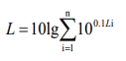
式中：Leq——等效声级，dB(A)；
Li——等间隔时间t时读取的声级值，dB(A)；
N——读取声级值的总个数。
评价根据最不利因素进行考虑：即所有高噪声设备同时运行。评价对隔声、减震后的设备噪声进行叠加，叠加后噪声级为59 dB(A)，声源为生产车间。合成噪声对厂界的影响以噪声源在传播过程中的距离衰减因素为主，对于传播发散、空气吸收、阻挡物的反射因素的影响未做考虑，噪声在传播过程中随距离的衰减按下公式计算：
L_{p}= L_{合}-20lg r
式中：L_{P}——预测点的噪声值，dB(A)；
L_{合}——点声源合成噪声值，dB(A)；
r——衰减距离（m）。
表26 噪声预测结果一览表（生产车间计） 单位：dB（A）
项目  预测点位 | 预测值dB（A） | 标准dB（A） | 达标分析
 | 昼间 | 昼间
东厂界1m | 56.5 | 60 | 达标
北厂界1m | 56.3 |  | 达标
西厂界22m | 48.6 |  | 达标
南厂界120m | 45.2 |  | 达标
由上表可知，项目各厂界处的噪声预测值在45.2-56.5dB（A）之间，能够满足《工业企业厂界环境噪声排放标准》（GB12348-2008）2类昼间60dB（A）标准要求，对四周环境影响较小。
（2）本项目噪声监测要求见下表。
表27 本项目噪声监测要求
污染物 | 监测点位 | 监测指标 | 监测频率 | 实施单位
噪声 | 厂界外1米 | 等效连续A声级 | 每季度一次 | 委托有资质单位
四、固废
本项目固废包括一般工业固废和危险废物。
（1）一般工业固废：生产过程产生的残次品，除尘器收集的粉尘和车辆清洗配备的沉淀池产生的沉渣。经计算，残次品约占产品的0.1‰，约为1.5t/a，收集后做建材综合利用，袋式除尘器收集的粉尘量约为7.6329t/a，可作为原料回用于生产配料；沉淀池产生的沉渣产生量为0.2t/a，也作为原料回用于生产；上述固废在一般固废暂存间暂存，面积不小于20m²。暂存间满足《一般工业固体废物贮存和填埋污染控制标准》（GB 18599-2020）的要求。
（2）危险废物：本项目成型机、静压机采用液压传动，需使用液压油。液压油在使用过程中会逐渐氧化变质丧失原有使用性能，需要定期更换，更换时间一般为2年1次，每次更换量为0.6t（0.3t/a）。
根据《国家危险废物名录》，废液压油属于HW08废矿物油与含矿物油废物，危废代码为900-218-08液压设备维护、更换和拆解过程中产生的废液压油；处理措施为：废液压油桶装收集于危废暂存间，应定期委托有相应危废处理资质的单位处理。
表28 危险废物汇总表
序号 | 危险废物名称 | 危险废物类别 | 危险废物代码 | 产生量（t/a） | 产生工序及装置 | 形态 | 主要成分 | 有害成分 | 产废周期 | 危险  特性 | 污染防治措施
1 | 废液压油 | HW08 | 900-218-08 | 0.3 | 成型  工序 | 液态 | 油性物质 | 油性物质 | 24个月 | T/In | 在危废暂存间内存放，定期委托有资质单位处理
评价提出：建设单位建设危废暂存间1座，危险废物暂存间不得小于5m²，并按照《危险废物贮存污染控制标准》（GB18597-2001）（2013修改）的要求进行暂存。评价对危险废物暂存间提出以下措施：
①危险废物暂存间应采用密闭仓库形式建设，在地面硬化的基础上，并进行基础防渗，渗透系数≤10⁻¹⁰cm/s。还应建有堵截泄漏的裙脚，地面与裙脚要用坚固防渗的材料建造，堆场内的地面应耐腐蚀、无裂隙，设专人看管。
②盛装废物的容器必须完好无损，各个危险废物容器外侧须标明危险废物名称、存入时间、重量、成分、特性以及发生泄漏、扩散污染事故时的应急措施和补救方法，不同废物应分区存放。
③危险废物暂存间应设立危险废物标志。形状：等边三角形，边长40cm；颜色：背景为黄色，图形为黑色；警告标志外檐2.5cm，材料应坚固、耐用、抗风化、抗淋蚀，如出现掉色、破损等情况应及时更换。
④各危险废物在厂区内临时堆存时间不得超过一年。
表29 建设项目危险废物贮存场所（设施）基本情况表
序号 | 贮存场所（设施）  名称 | 危险废物名称 | 危险废物类别 | 危险废物代码 | 占地面积 | 贮存方式 | 贮存  能力 | 贮存  周期
1 | 危废暂存间 | 废液压油 | HW08 | 900-218-08 | 5m² | 桶装 | 2t | ≤1年
综上，项目运营过程中产生的固体废物全部进行了有效的处置，不会对周围环境造成较大的影响。评价认为：项目固废处置措施可行。
五、地下水、土壤
本项目主要原材料为米石、水泥、大沙等，厂区地面全部水泥硬化，正常情况下，不存在污染地下水、土壤的途径。企业应加强管理，定期检查生产车间地面状况，预防地面破损、开裂；并对生产设备定期检查维护，防止物料渗漏而影响地下水和土壤。

五、环境保护措施监督检查清单
内容  要素 | 排放口(编号、名称)/污染源 | 污染物  项目 | 环境保护措施 | 执行标准
大气环境 | DA001  水泥筒仓 | 粉尘 | 每个水泥筒仓安装脉冲袋式除尘器（1#、2#除尘器）粉尘由除尘设施收集，经脉冲袋式除尘器处理后，尾气通过高于仓顶3m以上且距离地面高度不低于15m（2根）的排气筒排放。 | 《水泥工业大气污染物排放标准》（DB41/1953-2020）表1散装水泥中转站及水泥制品生产颗粒物排放浓度限值10mg/m³。
 | DA002  水泥筒仓 | 粉尘
 | DA003  配料机、搅拌机 | 粉尘 | 每台配料机下料斗安装三面密闭集气罩1个，将收集后的粉尘引入袋式除尘器（3#除尘器）治理；  搅拌机出气口安装集气罩收集粉尘后将引入自带脉冲袋式除尘器（3#除尘器）治理； 尾气通过15m（1根）排气筒排放。
 | DA004抛丸机 | 粉尘 | 抛丸粉尘经抛丸机自带脉冲袋式除尘器（4#除尘器）处理后尾气通过15m（1根）排气筒排放。
 | 无组织 | 粉尘 | 原料仓库内设置水喷淋装置；厂区门口安装车辆自动冲洗装置；厂区主要道路硬化、未硬化的全部绿化，不允许有裸露土地，定期洒水保湿；物料不得露天转运，原料库必须全密闭；车辆出入口加装自动感应门，无车辆出入时保持关闭状态 | 《水泥工业大气污染物排放标准》（DB41/1953-2020）表2颗粒物无组织排放浓度限值0.5mg/m³。
地表水  环境 | 生活污水 | COD、SS、氨氮、TP、TN | 排入化粪池，定期清理外运。 | /
 | 车辆冲洗  废水 | COD、SS | 沉淀池收集沉淀后，循环使用，定期补充。
 | 设备清洗废水 | COD、SS | 作为搅拌水回用，不外排。
声环境 | 搅拌机、成型机等 | 噪声 | 厂房密闭隔音、距离衰减 | 《工业企业厂界环境噪声排放标准》（GB12348-2008）2类昼间60dB（A）
电磁辐射 | / | / | / | /
固体废物 | 生产过程 | 残次品 | 收集后做建材综合利用 | 《一般工业固体废物贮存和填埋污染控制标准》（GB18599-2020）
 | 袋式除尘器收集 | 粉尘 | 可作为原料回用于生产配料，不外排。
 | 沉淀池 | 沉渣
 | 液压设备（静压机） | 废液压油 | 废液压油桶装收集于危废暂存间，应定期委托有相应危废处理资质的单位处理。 | 《危险废物贮存污染控制标准》（GB18597-2001）及其2013修改单。
土壤及地下水  污染防治措施 | 企业应加强管理，定期检查生产车间地面状况，预防地面破损、开裂；并对生产设备定期检查维护，防止物料渗漏而影响地下水和土壤。
生态保护措施 | /
环境风险  防范措施 | /
其他环境  管理要求 | 一、无组织颗粒物管理要求  ①所有块状物料进库存放、粉状物料用筒仓存放，禁止露天堆存，库内安装喷雾抑尘装置；  ②车间、料库四面密闭，通道口安装卷帘门，无车辆出入时将门关闭；皮带输送机进行密闭送料；  ③除尘器卸灰不直接卸落到地面，卸灰区封闭；  ④厂内道路硬化，厂区无裸露空地，闲置裸露空地绿化，并定期对厂区道路洒水清扫；  ⑤企业出厂口处配备高压清洗装置对所有车辆车轮、底盘进行冲洗。  二、环境管理措施  按照环保主管部门要求安装工业企业用电量监控设施并于联网；按要求安装视频监控设备、粉尘在线监测设备，监测数据与环境监控平台联网。

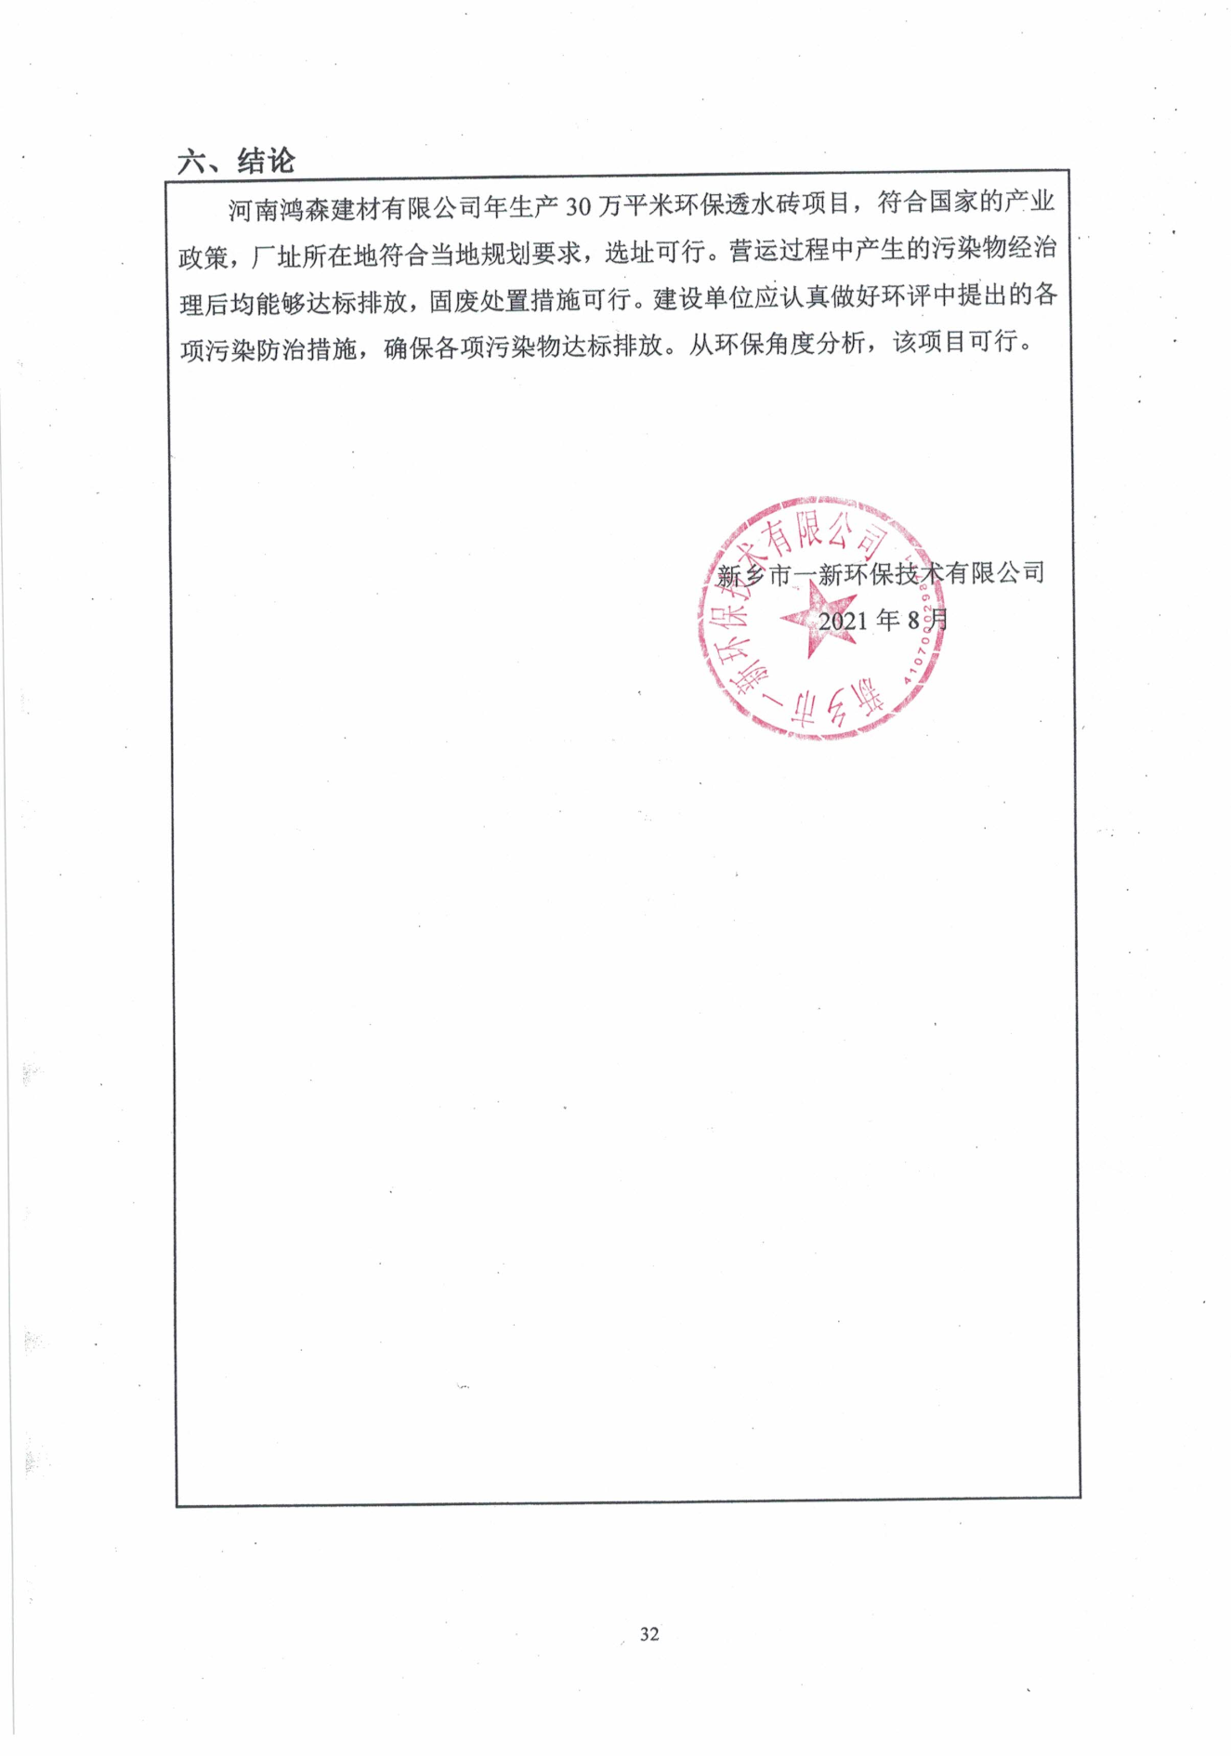

附表

建设项目污染物排放量汇总表 单位: t/a
项目  分类 | 污染物名称 | 现有工程  排放量（固体废物产生量）① | 现有工程  许可排放量  ② | 在建工程  排放量（固体废物产生量）③ | 本项目  排放量（固体废物产生量）④ | 以新带老削减量  （新建项目不填）⑤ | 本项目建成后  全厂排放量（固体废物产生量）⑥ | 变化量  ⑦
废气 | 颗粒物 | / | / | / | 0.2971 | / | 0.2971 | /
 | VOCs | / | / | / | / | / | / | /
废水 | COD | / | / | / | 0 | / | 0 | /
 | 氨氮 | / | / | / | 0 | / | 0 | /
 | 总磷 | / | / | / | 0 | / | 0 | /
 | 总氮 | / | / | / | 0 | / | 0 | /
一般工业  固体废物 | 粉尘 | / | / | / | 7.6329 | / | 7.6329 | /
 | 残次品 | / | / | / | 1.5 | / | 1.5 | /
 | 沉淀沉渣 | / | / | / | 0.2 | / | 0.2 | /
危险废物 | 废液压油 | / | / | / | 0.45 | / | 0.45 | /

